Pengembangan Teknologi AI berbasis Computer Vision dan Robotika untuk Latihan Akurasi Olahraga Tenis Lapangan Duduk bagi Atlet Disabilitas Fisik

Akhmad Fadjeri¹⁾, Erick Burhaein²⁾, Ibnu Putra Widiyono³⁾ , Ready Tri Defani⁴⁾
^{1), 4)} Teknik Infomatika, Universitas Ma’arif Nahdlatul Ulama Kebumen
^{2), 3)} Pendidikan Olahraga, Universitas Ma’arif Nahdlatul Ulama Kebumen ¹⁾ email :akhmadfadjeri@umnu.ac.id

ABSTRACT
Teknologi merupakan bidang ilmu yang memiliki perkembangan sangat pesat. Era modernasi sekarang teknologi merambah di dalam berbagai bidang ilmu, baik dunia pendidikan, ekonomi, produksi, serta teknologi AI yang beberapa tahun terakhir berkembang semakin pesat. Teknologi AI ini menawarkan solusi alternatif dalam olahraga disabilitas guna meningkatkan kinerja, aksesibilitas, inklusivitas, dan inovasi salah satunya pada olahraga tenis lapangan duduk. Peran teknologi ini sebagai solusi permasalahan pada olahraga disabilitas dengan teknologi AI berbasis computer vision dan AI berbasis robotika.
Metode penelitian menggunakan Research and development dengan model ADDIE (analisis,desain, development, implementasi dan evalusi). Hasilnya tahap pertama observasi terdapat permasalahan akurasi dalam mengarahkan bola tenis dan terkendala dalam pengambilan bola tenis bagi penyandang disabilitas menggunakan kursi roda, mendesain produk hasil obsevasi, pengembangan hasil desain yang telah dibuat, implementasi hasil pengembambangan produk ke penyandang disabilitas terakhir evaluasi hasil dari pengimplementasian produk teknologi dengan hasil teknologi robotika dinyatakan “cukup”, teknologi computer vison dinyatakan “Baik”.

Kata kunci : Computer Visions; Robot pemungut bola; Latihan akurasi; atlet disabilitas; ADDIE

I. PENDAHULUAN
Teknologi merupakan bidang ilmu yang memiliki perkembangan sangat pesat. Era modernasi sekarang teknologi merambah di dalam berbagai bidang ilmu, baik dunia pendidikan, ekonomi, produksi, serta teknologi AI yang beberapa tahun terakhir berkembang semakin pesat (1),(2). Teknologi AI sangat menjanjikan dalam merevolusi olahraga disabilitas, menawarkan solusi inovatif yang meningkatkan partisipasi, kinerja, dan aksesibilitas. Urgensi teknologi AI dalam olahraga disabilitas terletak pada potensi transformatifnya untuk meningkatkan kinerja, aksesibilitas, inklusivitas, dan inovasi (3),(4). Pihak pemangku kepentingan (pemerintah serta induk organisasi olahraga disabilitas) memanfaatkan solusi berbasis AI untuk membuka peluang baru bagi para atlet penyandang disabilitas, memberdayakan mereka untuk unggul dalam olahraga pilihan mereka, dan memperkaya komunitas olahraga secara keseluruhan (5),(6). Salah satu cabang olahraga disabilitas yaitu olahraga tenis lapangan duduk.
Tenis lapangan duduk merupakan olahraga untuk penyandang disabilitas fisik, mengikuti aturan yang mirip dengan tenis tradisional namun dimodifikasi untuk mengakomodasi pemain menggunakan kursi roda untuk mobilitas (7),(8). Atlet olahraga tenis lapangan duduk memiliki permasalahan di antaranya akurasi pukulan. Hasil penelitian Abbas dan Malih tahun 2021 memberikan atensi pada akurasi pukulan atlet tenis lapangan duduk, dengan hasil temuannya yaitu direkomendasikan untuk melatih akurasi pukulan dengan teknologi tertentu agar atlet mencapai performa terbaik (9).
Peran teknologi mengalami perkembangan pesat [1] sebagai solusi permasalahan dalam olahraga di antaranya teknologi AI berbasis computer vision (10),(11) dan teknologi AI[2] berbasis robotika (12). Teknologi AI berbasis computer vision pada olahraga melibatkan deteksi objek, klasifikasi objek, dan ekstraksi informasi yang relevan dari gambar, dokumen grafik, dan video. Teknologi AI berbasis robotika pada olahraga memperkenalkan kecerdasan buatan dalam pelatihan olahraga sehingga dapat membantu meningkatkan efisiensi latihan dan minat atlet. Peneliti melakukan studi pendahuluan (wawancara, dan observasi) kepada Ketua national paralympic commite (NPC) Kabupaten Kebumen untuk menggali permasalahan dilapangan berkaitan dengan peran teknologi AI dalam latihan akurasi atlet tenis lapangan duduk.
Hasil temuan peneliti yaitu permasalahan di antaranya 1) Atlet beberapa kali kehilangan poin dalam akurasi atau penempatan bola dalam pertandingan; 2) Penggunaan Teknologi sudah diterapkan pada olahraga bagi penyandang disabilitas fisik, namun belum berbentuk teknologi AI. Urgensi dan permasalahan di lapangan menimbulkan gap terkait teknologi AI berbasis computer vision dan robotika untuk latihan akurasi olahraga tenis lapangan duduk bagi atlet disabilitas fisik yang menjadi fokus masalah untuk dilanjutkan pada penelitian.

II. TINJAUAN PUSTAKA

a. Artificial Intellegence
Artificial Inteellegnce merupakan bidang ilmu computer yang focus dalam meniru manusia yang dapat diterapkan dalam perangkat computer atau perangkat berbasis teknologi. Artificial intellegnce terdapat proses dalam pembelajranya selayaknya manusia. Terdapat 5 cabang ilmu Artificial Inteellegnce game playing, expert sistem, robotika, NLP dan Computer Visions. Kecerdasan buatan memiliki peran penting dalam membentuk masa depan pemerintahan. Beberapa penerapan potensialnya mencakup pengembangan kebijakan publik, pengelolaan administrasi pemerintahan, sektor layanan masyarakat, serta berbagai bidang khusus lainnya [3].

b. Computer Visions
Computer Vision merupakan cabang ilmu Artificial Intellence yang berfokus pada penglihatan, dimana komputer akan meniru pola kerja manusia yang berhubungan dengan mata manusia. Computer Vision banyak diterapkan dalam pekerjaan yang menggunakan camera. Sebagian besar tugas dalam computer vision berkaitan dengan memahami atau menggali informasi dari sebuah gambar digital, seperti mendeskripsikan peristiwa yang terjadi atau mengenali elemen-elemen penting dari gambar tersebut [4]. Tujuan utamanya adalah menciptakan mesin yang mampu "melihat" dunia seperti manusia dan membuat keputusan berdasarkan informasi visual yang diterima [5].

c. Robotika
Robotika merupakan salah satu cabang dari Artificial Inteellegnce yang berfokus pada perancangan, konstruksi, operasi, dan penggunaan robot. Robotika menggabungkan beberapa disiplin ilmu, seperti teknik elektro, teknik mesin, ilmu komputer, kecerdasan buatan, dan kontrol otomatis. Tujuan utama robotika adalah untuk menciptakan mesin yang dapat membantu atau menggantikan manusia dalam melakukan berbagai tugas, terutama yang berbahaya, sulit, atau berulang. Teknologi robotik kini telah berkembang dan diterapkan di berbagai sektor, termasuk bidang kedokteran, industri, perpustakaan, dan lain-lain [6].

d. Olahraga tangan
Olahraga merupakan aktifitas fisik yang dilakukan dengan aturan-aturan tertentu. Kemampuan motorik seseorang bermacam-macam, antara lain kemampuan dominan keterampilan tangan, keterampilan tubuh, keterampilan kaki. Olahraga tangan dilakukan dengan tujuan penguatan, kelenturan, dan daya tahan otot-otot tangan, pergelangan tangan, serta jari. Seseorang yang mempunyai kemampuan motorik tangan biasanya akan lebih dominan dan cepat beradaptasi pada gerakan fundamental yang melibatkan tangan seperti gerakan mengayun, memukul, melempar. Keterampilan motorik tangan biasanya muncul pada olahraga-olahraga yang dominan aktifitas geraknya menggunakan tangan seperti tenis, bulu tangkis, bola voli, bola basket dll.

e. Olahraga Disabilitas
Olahraga tidak hanya diperuntukan untuk orang-orang normal saja, akan tetapi juga dilakukan oleh orang-orang yang berkebutuhan khusus. Hal ini dilakukan untuk menfasilitasi keterampilan-keterampilan motorik seseorang yang mempunyai kondisi fisik yang terbatas. Olahraga disabilitas terdiri dari berbagai jenis kegiatan olahraga yang dirancang dan disesuaikan untuk memungkinkan partisipasi penuh oleh individu dengan keterbatasan fisik, sensorik, atau mental. Olahraga ini juga memberikan kesempatan kepada penyandang disabilitas untuk menyalurkan bakat dan minat mereka, baik dalam konteks rekreasional maupun kompetitif. Bahkan, mereka dapat bersaing di berbagai tingkat kompetisi profesional, mulai dari lokal hingga internasional. Dukungan terhadap pengembangan bakat dan potensi ini berperan penting dalam menciptakan lingkungan yang inklusif dan mendorong atlet disabilitas untuk mencapai prestasi yang lebih tinggi [7].
f. NPC
NPC kepanjangan dari National Paralympic Committee merupakan organisasi keolahragaan yang mewadahi atlet-atlet berprestasi dengan kondisi keterbatasan fisik, sensorik, atau mental. NPC menfasilitasi berbagai keterbatasan diantaranya adalah keterbatasan fisik yaitu seseorang yang mempunyai keterbatasan pada kemampuan mobilitas memiliki keterbatasan lain seperti kehilangan tangan atau kaki. Keterbatasan sensorik misalnya buta atau tuli, yang bisa mengubah cara mereka berinteraksi dengan pemain atau lingkungan di sekitar mereka. Keterbatasan kognitif atau mental mengalami tantangan kognitif atau mental, yang bisa memengaruhi cara mereka berpikir, berbicara, atau bertindak.

III. METODE PENELITIAN
Penelitian yang dilakukan penelitian merupakan penelitian Research and Development (R&D) dengan model pengembanggan ADDIE. ADDIE kepanjangan dari prosedur pengembangan Analysis (analisis), Design (Desain), Development (Pengembangan), Implementation (implementasi) dan Evaluation (Evaluasi). Fokus pengembangan membuat produk berbasis teknologi Artificial Intellegnce dengan Computer Visions dan teknologi Robotika. Penelitian Research and Development ini merupakan suatu penelitian dan pengembangan untuk menguji keefektifan suatu produk atau teknologi tertentu. penelitian pengembangan ini dipakai untuk mengembangkan dan memvalidasi produk yang berbasis teknologi Artifician Intellegence dengan computer vision serta teknologi robotika. model pengembangan ADDIE ini merupakan model pengembangan yang sistematis yang terdiri dari Analysis atau menganalisis terlebih dahulu produk, selanjutnya Design atau mendesain produk yang sudah dianalisis, selanjutnya Development atau mengembangkan produk yang telah melalui tahap analisis dan desain, selanjutnya implementation atau mengimplementasikan produk yang telah selesai di kembangkan dan pada tahap terakhir yaitu evaluation atau mengevaluasi produk yang telah melalui tahaptahap sebelumnya.
- Analize
Analisis yang dilakukan oleh peneliti melakukan analisis kebutuhan yang berlandaskan dari wawancara di NPC dengan atlet disabilitas fisik dengan fokus atlet terhadap tenis lapangan. Terdapat permasalahan terkait accuracy atlet dan dalam pemungut bola.
- Design
Berlandaskan hasil wawancara peneiti merancang design berdasrkan hasil wawancara sebelumnya.
  - Design yang ditawarkan peneliti dalam pengembangan pemungut bola
berbasis Robotika
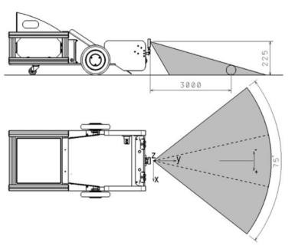

  - Design yang ditawarkan peneilti dalam computer visions untuk akurasi dalam pelathan bola tenis

- Development
- Development dari robotika menggunakan Arduino Uno dengan bahasa pemrograman c++, sensor gerak dan sensor bluetot digunakan dalam pengaplikasianya, sedangkan daya dihasilkan dari baterai yang dapat di charger.

- Development dari computer vision menggunakan bahasa pemrograman python dengan platform anaconda dengan jupyter notebook. Alat tambahan yang digunakan camera dan projektor.

- Implementation.
Implementasi pada tahap ini dilakukan terhadap penyandang disabilitas fisik atlet tenis lapangan di NPC Kebumen. Sebelum di terapkan langsung terhadap pihak NPC. Peneliti melakukan trial & erorr untuk setelahnya dilakukan validasi.

- Evaluation
Tahap evaluasi dilakukan dengan melakukan validasi kepada pihak expert yang memang bersinggungan dengan ke dua teknolgi robotika dan computer vision dengan objek penelitian pihak NPC. Evaluasi menggunakan penskoran skala likert dan melakukan pengkategorian.

IV. HASIL DAN PEMBAHASAN

Hasil penelitian menggunakan model pengembangan ADDIE mendapatkan hasil sebagai berikut
- Analis
Hasil obeservasi terdapat permasalahan akurasi dalam mengarahkan bola tenis dan terkendala dalam pengambilan bola tenis bagi penyandang disabilitas menggunakan kursi roda. Dari hasil analisis peneliti memberikan alternativ solusi dengan mendesain teknologi berbasis Artificial Intellegence [3] dengan cabang ilmu computer vision untuk pelatihan akurasi dan robotika robot pemungut bola [4].

- Design
Desain merupakan tahap ke 2 dari model pengembangan, yang didapat dari analisis masalah dan studi literatur. Sebelum didesign dalam mockup peneliti melakukan FGD awal untuk design dan analisis kebutuhan.
B.1 Design yang ditawarkan untuk computer vision pelatihan accuracy sebagai gambar
2.
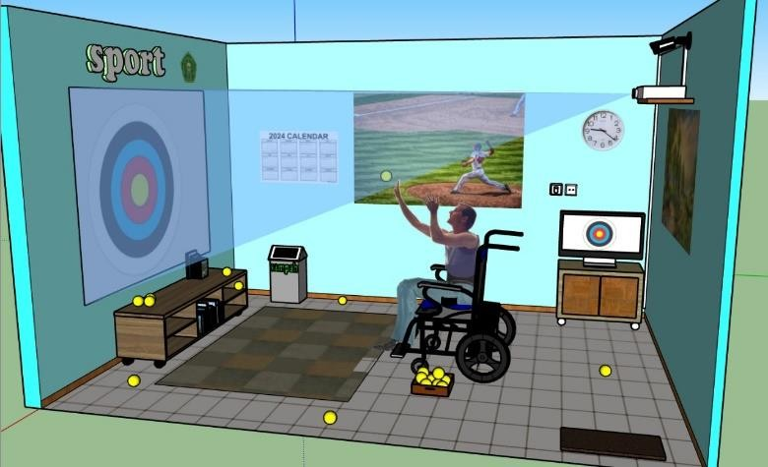
Gambar 2. Design computer vision
Computer visions merupakan salah satu cabang ilmu artificial Intellegence yang mengadopsi mata manusai yang diterapkan dalam komputer. Design dan alat yang dibutuhkan adalah projetor, pc/ laptop dan camera eksternal.
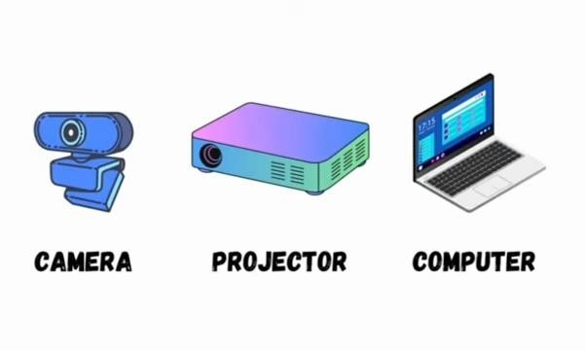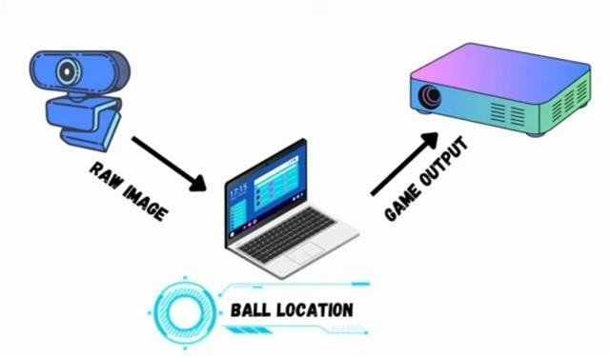

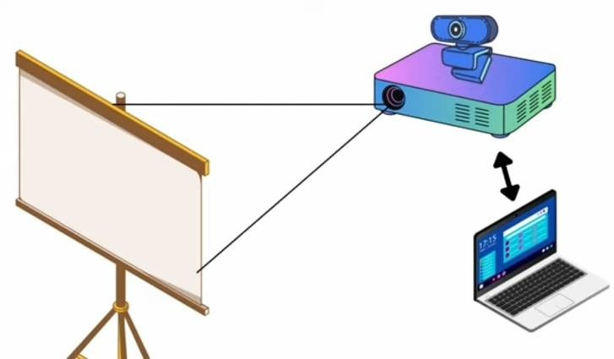
- Gambar 3. Design teknologi Computer Visions
Teknologi di develope menggunakan bahasa pemrograman python dengan aplikasi jupyter notebook.

Teknologi robotika
Berdasarkan analisi permasalahan makan di butuhkan robotika untuk pemungut bola karena keterbatasan penyandang disabilitas fisik kaki yang tidak berfungsi yang biasanya menggunakan kursi roda. Rancangan (design dari robotika yang akan dibangun sebagaimana gambar .
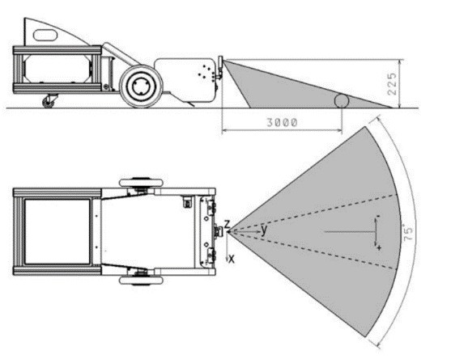
Gambar 4. Design 2 dimensi robotika pemungut bola.

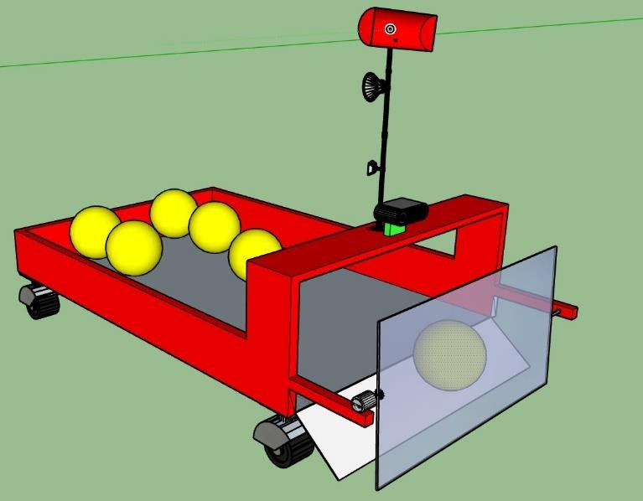
Gambar 5. Design 3 dimensi robotika pemungut bola sebagaimana gambar 4.
- Development
  - Development computer Visions
Pengembangan teknologi berbasis computer visions menggunakan bahasa python dengan platform jupyter notek untuk pengembanganya [5]. Pengembangan dilakukan berdasarkan kebutuhan analisis dan hasil design yang telah dibuat.

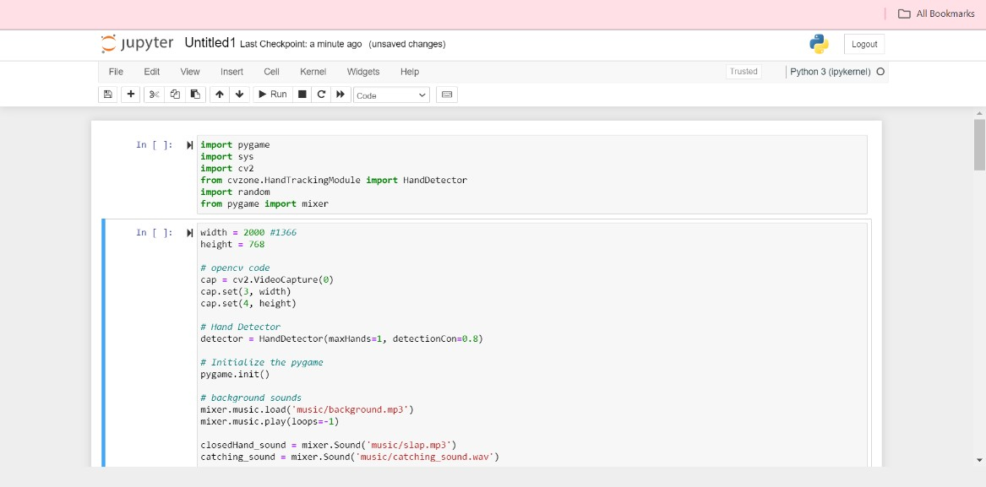
Gambar 7. Sorce code teknologi Computer visons

Setelah trial error dan source code dapat berjalan peneliti menguji dengan tangan terlebih dahulu dengan fokus ke camera laptop. Setting layar yang akan ditampilkan bisa disesuaikan untuk optup di projectornya.

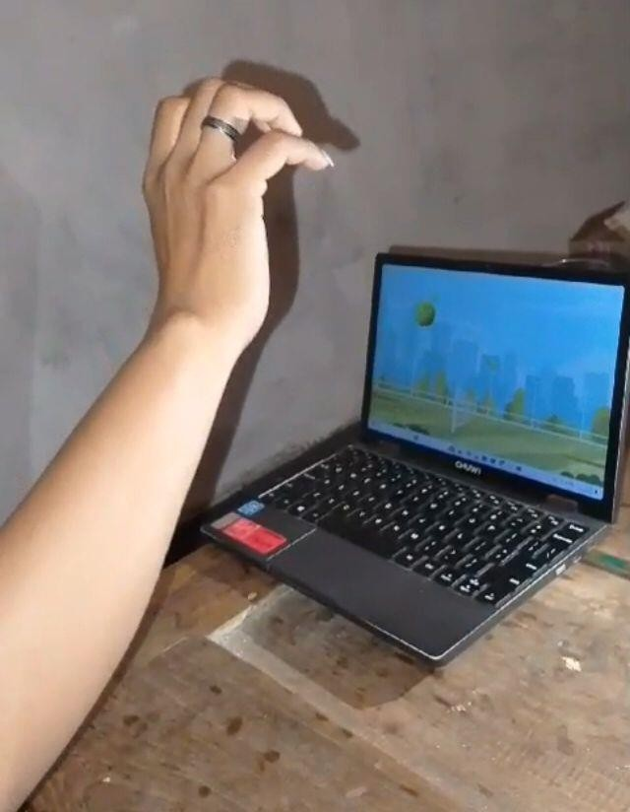
Gambar 8. Uji Coba Running Program

Penerapan development sesuai rancangan yang ditawarkan dalam proposal.
  - Development Robotika pemungut bola
Berdasarkan analisis kebutuhan peneliti membutuhkan arduino sebagai otak untuk bahasa pemrogramanya.
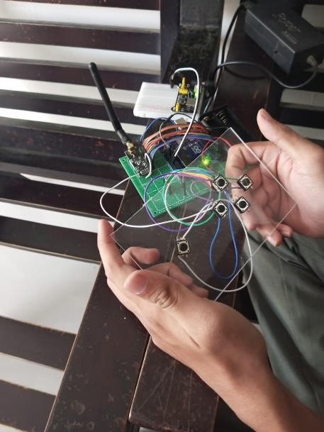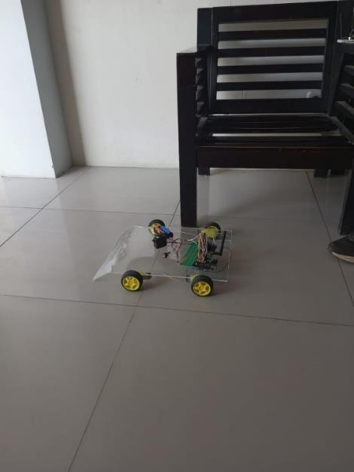
Gambar 12. Uji coba sensor gerak roda dengan menggunakan remot

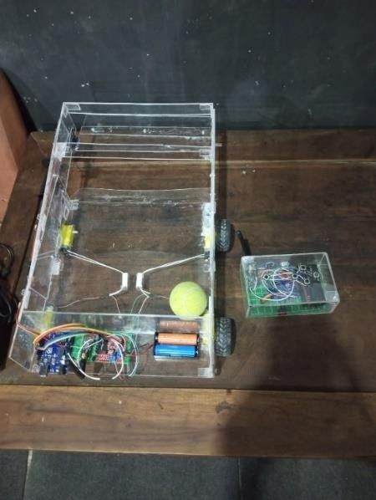
Gambar 13. Prototype produk robot pemungut bola dan remot

- Implementatition (penerapan)
Pada tahap ini meruapakan tahap awal penerpan teknologi yang dikembangkan.
D1. Tahap Computer vision
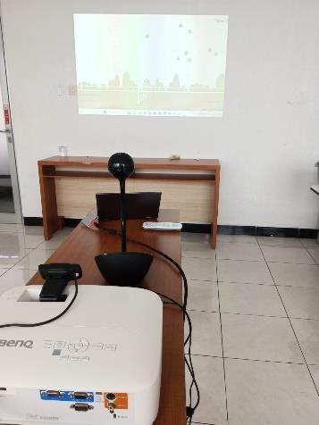
Gambar 14. Implementasi Computer Visions dengan kamera dan proyektor

Menerapkan hasil coding didalam bahasa pemrograman python dan melakukan trial and error sebelum dilakukan evaluasi terhadap validator

D2. Teknologi robotika
Teknologi robotika pemnugut bola siap untuk di implementasikan dan akan di tahap evaluasi di dalam model pengembangan ADDIE.

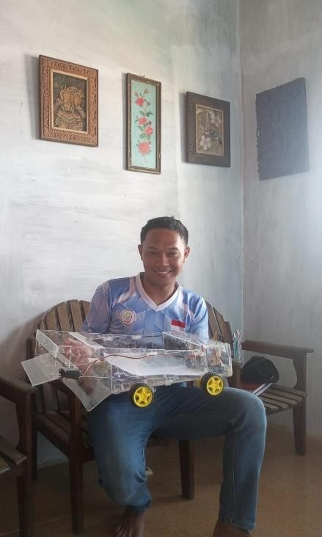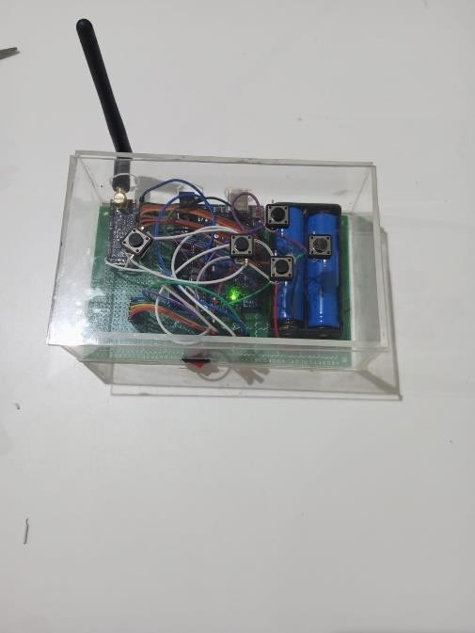

Gambar 15. Implementasi Robotika pemungut bola

Teknologi sudah dilakukan pengembangan sebesar 80 % dan sudah bisa di implementasikan.
Pengoperasianya menggunakan remot yang dibuat sendiri dengan modul bluetot dengan radius 100 m. Kedua teknologi sudah siap untuk dilakukan di tahap evaluasi (validasi produk oleh ahli).

- Evaluation (Evaluasi)
Tahap terakhir dalam model pengembangan ADDIE, kuisoner sudah dibuat untuk bisa diberikan kepada validator dari pihak NPC, berikut draft instrumen validasinya.
Hasil skor didapati seperti table 3 untuk teknologi computer vision dan table 2 hasil untuk teknologi robotika:

  - Teknolgi computer visions

Tabel 3 Validasi ahli terhadap teknologi computer vision

Pertanyaan | Hasil penilaian
Apakah deteksi bola akurat | Disetujui
Apakah sistem dapat mendeteksi bola | Disetujui
Apakah respon sistem real-time | Tidak Disetujui
Apakah perangkat kompatibel dengan lapangan | Disetujui
Apakah pengaturan sistem mudah dilakukan | Disetujui
Apakah interface ramah pengguna | Disetujui
Apakah mampu beradaptasi dengan kondisi cahaya rendah | Disetujui
Apakah data hasil deteksi tersimpan dengan baik | Tidak Disetujui
Apakah teknologi sudah memenuhi kebutuhan pengguna | Disetujui
Apakah implentai sudah memadai | Disetujui

Dari table 3 didapat hasil bahwa terdapat 8 dengan kategori disetujui, dan 2 dengan kategori tidak disetujui.
Berdasarkan nilai pengkategorian dari table 3 dapat dinyatakan bahwa teknologi computer vision dinyatakan “Baik”

  - Teknolgi robotika

Tabel 4 Validasi ahli terhadap teknologi robotika

Pertanyaan | Hasil penilaian
Apakah robot mampu mengumpulkan bola secara otomatis | Tidak Disetujui
Apakah navigasi robot presisi | Disetujui
Apakah sistem mudah dikontrol melalui remote | Disetujui
Apakah robot tahan lama dilapangan luar ruangan | Disetujui
Apakah waktu pengisian daya robot efisien | Disetujui
Apakah robot mampu menghindari rintangan | Disetujui
Apakah robot kompatibel dengan BLE | Tidak Disetujui
Apakah sistem robotika sesuai kebutuhan pengguna | Disetujui
Apakah performa robot stabil dalam berbagai kondisi | Tidak Disetujui
Apakah robot mudah dirawat dan diperbaiki | Disetujui

Dari table 4 didapat hasil bahwa terdapat 7 dengan kategori disetujui, dan 3 dengan kategori tidak disetujui.
Berdasarkan nilai pengkategorian dari table 4 dapat dinyatakan bahwa teknologi robotika dinyatakan “cukup”
……………. Jurnal Ilmiah SINUS (JIS)

V. KESIMPULAN DAN SARAN

5.1 KESIMPULAN
Penelitian terkait pengembangan teknologi AI berbasis computer vision dan robotika menggunakan model pengembangan ADDIE. Analisis dilakukan untuk mengetahui permasalahan dilapangan dengan pihak NPC, Design dilakukan setelah menganalisis permasalahan dan mendesign kebutuhan dalam pengembangan teknologi berbasis computer vision dan robotika. Development menghasilkan produk yang siap untuk di implementasikan dan di evaluasi, terdapat 2 produk yang dikembangkan yaitu teknologi computer vision dan teknologi robotika sebagai mobil pemungut bola. Tahap Evaluasi yang berlandaskan validasi ahli terhadap ke 2 teknologi yang dikembangkan menghasilkan kategori “Baik” untuk teknolgi computer vision dan kategori “Cukup” untuk teknologi robotika.

5.2 SARAN
Saran penelitian untuk teknologi untuk teknologi computer vision, disarankan agar responsivitas sistem ditingkatkan sehingga dapat bekerja secara real-time, mengingat hal ini merupakan aspek penting dalam pengoperasian teknologi berbasis AI. Selain itu, sistem penyimpanan data deteksi perlu diperbaiki agar hasil deteksi dapat terdokumentasi dengan baik dan dapat digunakan untuk analisis lebih lanjut. dan untuk teknolgi robotika untuk teknologi robotika, perlu dilakukan pengoptimalan algoritma agar robot mampu mengumpulkan bola secara otomatis sesuai dengan kebutuhan pengguna. Kompatibilitas robot dengan teknologi BLE juga perlu ditingkatkan untuk mendukung komunikasi yang lebih efisien. Selain itu, stabilitas performa robot dalam berbagai kondisi, terutama pada lingkungan luar ruangan dengan tantangan seperti cuaca dan medan yang tidak rata, harus lebih disempurnakan.

5.3 Ucapan
Terimakasih kepada DRPTM Kemendikbudristek yang telah memberikan hibah Penelitian Dosen Pemula (PDP) 2024 dengan judul “Pengembangan Teknologi AI berbasis Computer Vision dan Robotika untuk Latihan Akurasi Olahraga Tenis Lapangan Duduk bagi Atlet Disabilitas Fisik”, sehingga penelitian ini dapat terlaksana sesuai capaian yang diharapkan.

DAFTAR PUSTAKA
[1] H. A. Hermawan and A. Fadjeri, “Sistem Peminjaman Alat Praktikum Lab Multimedia Berbasis Website,” J. Ris. Teknol. Indformasi dan Komput. Vol. 2, No. 1, Juni 2022, vol. 2, no. 1, pp. 24–30, 2022, doi: 10.53863/juristik.v2i1.502.
[2] E. BURHAEIN, A. FADJERI, and I. P. WİDİYONO, “Application of Naive Bayes Algorithm for Physical Fitness Level Classification,” Int. J. Disabil. Sport. Heal. Sci., vol. 7, no. July 2023, pp. 178–187, 2023, doi: 10.33438/ijdshs.1330745.
[3] T. Wahyudi, “Studi Kasus Pengembangan dan Penggunaan Artificial Intelligence (AI) Sebagai Penunjang Kegiatan Masyarakat Indonesia,” Indones. J. Softw. Eng., vol. 9, no. 1, pp. 28–32, 2023.
[4] T. Sutisna, A. Rachmat Raharja, E. Hariyadi, and V. Hafizh Cahaya Putra, “Penggunaan Computer Vision untuk Menghitung Jumlah Kendaraan dengan Menggunakan Metode SSD (Single Shoot Detector),” Innov. J. Soc. Sci. Res., vol. 4, pp. 6060–6067, 2024.
[5] D. Indra, H. Herman, and F. S. Budi, “Implementasi Sistem Penghitung Kendaraan Otomatis Berbasis Computer Vision,” Komputika J. Sist. Komput., vol. 12, no. 1, pp. 53–62, 2023, doi: 10.34010/komputika.v12i1.9082.
[6] M. F. Roziqin, K. Joni, and M. Ulum, “Rancang Bangun Robot Pengambil Bola Tenis Lapangan Dengan Kendali Hand Gesture Recognition Berbasis Wifi Menggunakan Metode Pid,” JTECS J. Sist. Telekomun. Elektron. Sist. Kontrol Power Sist. Komput., vol. 1, no. 1, pp. xxxx–xxxx.
[7] F. Umar, M. Misbah, E. Siskawati, and S. Widodo, “Pelatihan Pemanduan Bakat Olahraga Disabilitas bagi National Paralympic Committee (NPC) Kota Tegal,” Bubungan Tinggi J. Pengabdi. Masy., vol. 5, no. 1, p. 181, 2023, doi: 10.20527/btjpm.v5i1.7679.

- Level Classification. Int J Disabil Sport Heal Sci 2023;7:178–87. https://doi.org/10.33438/ijdshs.1330745.
- Rakhmawati NIS, Mardliyah S, Fitri R, Darni D, Laksono K. Pengembangan Learning Management System (LMS) di Era Pandemi Covid-19 pada Pendidikan Anak Usia Dini. J Obs J Pendidik Anak Usia Dini 2021;6:107–18. https://doi.org/10.31004/obsesi.v6i1.991.
- Shchyrbul O, Babalich V, Mishyn S, Novikova V, Zinchenko L, Haidamashko I, et al. Conceptual Approaches to Training Specialists Using Multimedia Technologies. Int J Comput Sci Netw Secur 2022;22:123–30. https://doi.org/10.22937/IJCSNS.2022.22.9.19.
- Jamaaluddin & Sulistyowati indah. Buku Ajar Mata Kuliah Kecerdasan Buatan ( Artificial Intelligence ). 1st ed. Sidoarjo: 2021.
- Fadjeri, Akhmad. Computer Visions Untuk Pemula. CV. Rumah Kreatif Wadas Kelir, Purwokerto: 2024.

